Universidade do Minho
Escola de Engenharia
Mestrado Integrado em Engenharia Informática

Unidade Curricular de
Programação Orientada aos Objetos
Ano Lectivo de 2015/2016


Grupo 70




Ricardo Leal (A)
João André Aleixo (A74098)
Bruno Filipe Ferreira (A74155)
Abril,2016

Poo
Índice:
Estruturas…………………………..
Main…………………………………
Interface…………………………….
Performance……………………….
Gráfico de Dependências…………
Introdução:
O projeto lançado na cadeira de POO consiste no desenvolvimento de uma aplicação destinada a um imobiliaria que premita a gestao de diversos tipos de imoveis. Para alem disto premite ainda que o utilizador tenha acesso a varios dados relativos a um certo imovel, moradia, apartamento, loja e terreno, variando as permissoes de acordo com o seu tipo, Vendedor ou Comprador.

Funções definidas
Neste projeto foi inicialmente definida a classe ImoobiliariaApp que posteriormente estaria ligada com todas as ou classes definidas.
Para permitir a completa utilização do programa foi necessária a implementação das seguintes funções, presentes na classe ImobiliariaApp:
- O estado da aplicação deverá estar pré-populado com um conjunto de dados significativos, que permita testar toda a aplicação no dia da entrega.
public static Imoobiliaria initApp ()
- Registar um utilizador, quer vendedor, quer comprador:
public void registarUtilizador ( Utilizador utilizador )
throws UtilizadorExistenteException
- Validar o acesso à aplicação utilizando as credenciais (email e password);
public void iniciaSessao ( String email , String password )
throws SemAutorizacaoException public void fechaSessao ()
Vendedores
- Colocar um imóvel à venda;
public void registaImovel ( Imovel im )
throws ImovelExisteException
SemAutorizacaoException
- Visualizar uma lista com as datas (e emails, caso exista essa informação) das 10 últimas consultas aos imóveis que tem para venda;
public List < Consulta > getConsultas ()
throws SemAutorizacaoException
- • Alterar o estado de um imóvel, de acordo com as acções feitas sobre ele;
public void setEstado (String idImovel , String estado )
throws ImovelInexistenteException,
SemAutorizacaoException,
EstadoInvalidoException
- Obter um conjunto com os códigos dos seus imóveis mais consultados (ou seja, com mais de N consultas).
public Set < String > getTopImoveis ( int n)

Todos os utilizadores
- Consultar a lista de todos os imóveis de um dado tipo (Terreno, Moradia, etc.) e até um certo preço.
public List < Imovel > getImovel ( String classe , int preco )
- Consultar a lista de todos os imóveis habitáveis (até um certo preço)
public List < Habitavel > getHabitaveis ( int preco )
- Obter um mapeamento entre todos os imóveis e respectivos vendedores.
public Map < Imovel , Vendedor > getMapeamentoImoveis ()

Compradores registados
- Marcar um imóvel como favorito.
public void setFavorito (String idImovel ) throws ImovelInexistenteException , SemAutorizacaoException
- Consultar imóveis favoritos ordenados por preço.
public TreeSet < Imovel > getFavoritos () throws SemAutorizacaoException

Classes defenidas
- (abstract)Utilizador: Classe onde estão definidas as funções que recebem a informação de todos os utilizadores, email, nome, password, morada, data de nascimento, sendo estes depois classificados como Vendedores ou Compradores
- Vendedor: Classe onde estão definidas todas as funções características dos vendedores, como adicionar/remover e consultar anúncios, bem como os imoveis vendidos
- Comprador: Classe onde estão definidas todas as funções características dos compradores, como marcar um anuncio como favorito e pesquisar os anúncios em venda
- (abstract)Imovél: Classe onde estão definidas todas as funções que recebem a informação de todos os imoveis
- Moradia: Classe que recebe as informações, referentes a uma moradia, tipo, área de implantação, área total coberta, área do terrreno envolvente, numero de quartos/wc’s, numero da porta
- Apartamento: Classe que recebe as informações referentes a um apartamento, tipo, área, numero de quartos/wc’s, numero de andar e porta e a existência ou não de garagem
- Loja: Classe que recebe as informações referentes a uma loja, área, existência ou não de wc, tipo de negocio viável para o tipo de loja e numero de porta
- Terreno: Classe que recebe as informações referentes a um terreno, área disponível, tipo(habitação ou industrial), diâmetro das canalizações, potencia máxima suportada pela rede elétrica e acesso a rede de esgotos
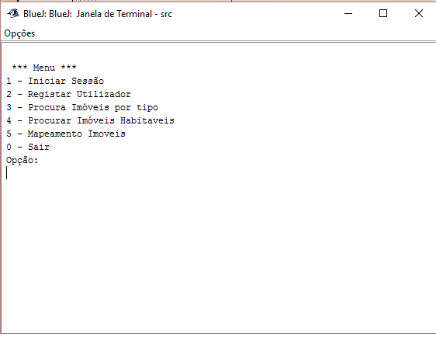
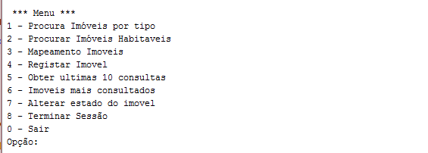
Menu Principal

